|  |  |  |  |  |  |
| --- | --- | --- | --- | --- | --- |
| 2주차 과제 | | | | | |
| 학년 | 2 | 학번 | 2016707079 | 이름 | 하상천 |

1. 과제 설명

rand()를 이용해서 정답이 될 숫자를 지정합니다.

정답으로 생각되는 숫자를 5번 입력합니다.

각 숫자가 입력 될 때 정답보다 UP인지 DOWN인지 알려줍니다.

5번 안에 정답을 맞추면 게임 승리, 맞추지 못하면 패배하도록 만듭니다.

1. 과제 이론

If문

- 조건을 주어 그 조건을 만족할 때에 실행하도록 한다.

- Ex) if(i==1) 이면 i의 값이 1일 때만 실행하도록 한다.

- 그 외에는 다른 실행을 하고 싶다면 똑같은 형식으로 else if 또는 else로 조건을 주면 된다.

For문

- 일정한 조건을 주어서 원하는 만큼 반복할 수 있게 해주는 반복문

- Ex) for(i=0;i<10;i++); ---> i=0으로 시작하고 한번 반복 할때마다 i값이 1씩 증가한다.

그리고 i<10이라는 조건이 만족 할때까지만 반복한다. 즉 i=10이되면 반복하지 않는다.

난수생성

- 헤더파일 추가 <stdlib.h>

- rand()%(끝낼 숫자 +1) + (시작할 숫자)

printf

- printf 함수는 전달된 문자열을 출력하는 기능. (“ “)안의 내용!!

- %d는 서식문자 출력 대상의 형태 지정.

- \n은 줄을 바꾸라는 의미로 해석

- #include<stdio.h> 헤더파일 필요

scanf

- scanf 함수는 다양한 형태의 데이터를 키보드로부터 입력 받는게 가능

- scanf(“%d”,&x); 에서 &주의!!

1. 주요 소스 설명

#include<stdio.h>

#include<stdlib.h> //난수 생성을 위한 헤더파일

#include<time.h> //항상 다른 난수를 얻기 위한 방법

int main()

{ srand(time(NULL)); //항상 다른 난수를 얻기 위한 방법

int num = rand() % 51 + 1; //난수 생성

int x, i; // int형 변수선언

printf("UP-DOWN GAME 시작! \n"); //글자프린트, \n은 줄바꿈

for (i = 0; i < 5; i++) //5번 기회를 주기위한 반복문

{ printf("숫자를 입력하시오:"); //글자프린트

scanf("%d", &x); //숫자 입력 받기

if (x > num) //난수보다 큰 값을 입력할 때 조건문

printf("DOWN!\n"); //더 낮은 값을 입력하라는 글자프린트

if (x < num) //난수보다 작은 값을 입력할 때 조건문

printf("UP!\n"); //더 높은 값을 입력하라는 글자프린트

if (x == num) //난수와 같은 값을 입력할 때 조건문

{ printf("승리!"); //글자프린트

break; //가장 가까운 반복문 탈출!

}

}

if (x != num) //난수와 다른 값을 입력할 때 조건문

{ printf("패배! 정답은 %d입니다.", num); //실패를 알려주고 답을 알려주는 글자프린트

}

return 0;

}

1. 실행화면

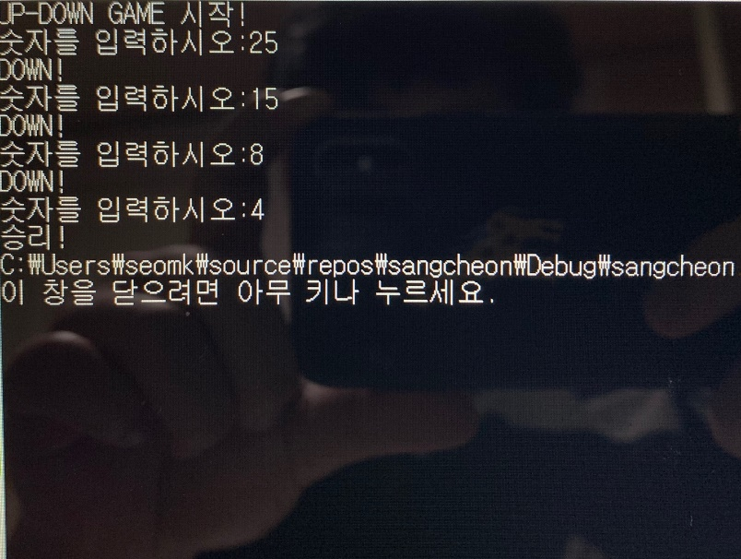

정답을 맞춘 화면입니다.

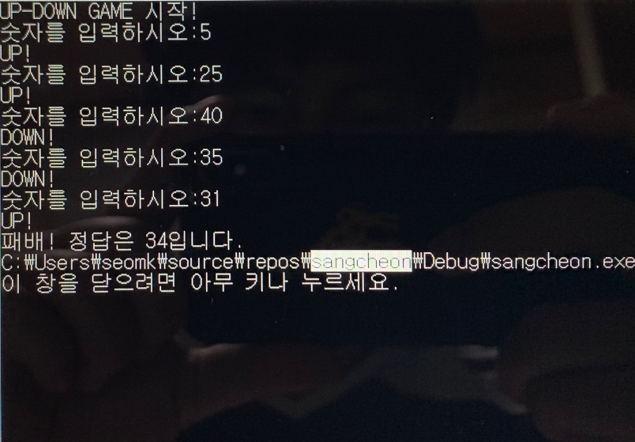

정답을 맞추지 못한 화면입니다.

1. 고찰

1학년 때 C언어를 배워서 많이 알고 있었다고 생각했는데 오랜만에 C언어를 하다보니까 많이 까먹은 것 같다. 이번시간 과제를 통해서 FOR문과 IF문을 다시한번 복습해 보았고 rand()를 통해서 난수생성 하는 방법을 배웠다. 처음에 헤더파일을 추가하지않고 컴파일 했는데 나오지 않았다. 그래서 헤더파일의 중요성을 다시 한번 생각해보게 되었다. 그리고 항상 다른 난수 생성을 위해서 필요한 srand(time(NULL)); 과 #include<time.h>을 기억해서 다음에 코드를 짤 때도 사용해보고 싶다.